NEUES ALBUM 'ARE WE THERE YET?' ERSCHEINT AM 6. OKTOBER

MIT DER NEUEN SINGLE 'DIPPIN MY FEET'

UK HEADLINE TOUR AUCH FÜR 2023 + 2024 ANGEKÜNDIGT

ERÖFFNET DIESEN SAMSTAG DIE PYRAMIDENBÜHNE DES GLASTONBURY

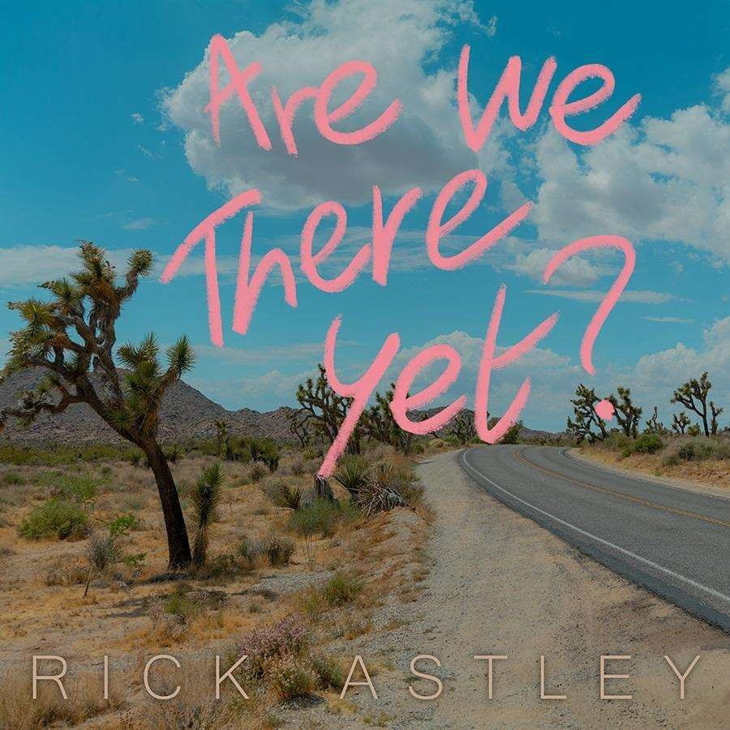

Es ist 36 Jahre her, dass er zum ersten Mal berühmt wurde, doch Rick Astley ist heute wohl eine bedeutendere Kraft in der Popkultur, als er es je war. Der liebenswert jungenhafte 57-Jährige gewinnt immer noch neue Fans, ob er nun mit den Foo Fighters, Take That oder Blossoms auftritt, zu einer unwahrscheinlichen Social-Media-Sensation wird oder einfach nur die nicht enden wollende Liebe genießt, die seinen epochalen Hit "Never Gonna Give You Up" begrüßt, der durch seine Verwendung in einer sehr bewegenden Szene in "Ted Lasso" noch verstärkt wurde. Seit er 2016 mit "50" auf Platz 1 zurückkehrte, hat Rick die besten Album-Chartpositionen seiner gesamten Karriere erreicht.

Es war die Reise seines Lebens, doch der Weg, der vor ihm liegt, bleibt offen für weitere Entdeckungen - die nächste Station ist die Veröffentlichung seines lang erwarteten neunten Studioalbums "Are We There Yet?" am 6. Oktober. Rick stellt heute das Album zusammen mit der ersten Single "Dippin My Feet" vor und gibt Details zu einer Headline-Tour durch Großbritannien bekannt, die im November mit zwei prestigeträchtigen Terminen in der Londoner Royal Albert Hall beginnt, gefolgt von großen Arena-Terminen im Jahr 2024, die in der AO Arena in Manchester ihren Höhepunkt finden. Auf der Tournee wird Rick von ganz besonderen Gästen begleitet: Belinda Carlisle (außer London) und The Feeling (nur London). Die Nachricht kommt zu einem Zeitpunkt, an dem Rick sich auf sein Glastonbury-Debüt am kommenden Samstag vorbereitet, wenn er die Pyramid Stage eröffnet.

Are We There Yet?" ist der Sound von Rick, der über die Erfahrungen, die er seit der Veröffentlichung von "Beautiful Life" (2018) gemacht hat, reflektiert und darauf aufbaut. Einige der neuen Songs wurden während des Lockdowns im Jahr 2020 begonnen, aber er beschloss, sie absichtlich unvollendet zu lassen, bis es möglich war, sie wieder live zu spielen. Die schlichte, schnörkellose Klavierballade "Blue Sky" spricht von der natürlichen Gelassenheit, die aus dem Lockdown kam, aber es ist ein Set, das aus einer eklektischen Reihe von Inspirationen schöpft.

Einige sind das Ergebnis der Belebung, die Rick genossen hat, als er die Musik von The Smiths bei lebensbejahenden Shows mit Blossoms zelebrierte. Andere stammen von seiner riesigen, ausverkauften Nordamerika-Arena-Tournee mit New Kids On The Block, Salt 'N' Pepa und En Vogue. Zwischen den Shows blickte Rick oft auf die scheinbar unendlichen Straßen, die vor ihm lagen, und dachte: "Sind wir schon da?".

Rick sagt: "Nun, dieser Satz hat mehrere Bedeutungen. Sind wir mit meinen musikalischen Ambitionen schon am Ziel? Bin ich mit meiner Karriere fertig? Sind wir angekommen? Oder sind wir noch auf der Reise?"

Die Zeit, die Rick im amerikanischen Kernland verbracht hat, und seine lebenslange Liebe zu den Soul-Größen Bill Withers, Al Green und Marvin Gaye haben auch das neue Album beeinflusst. Besonders deutlich wird das in "Dippin My Feet", das Ricks unverkennbaren Stil auf belebende Weise verändert. In dem Song, der von heißen Hochsommer-Vibes durchdrungen ist, verleiht Rick der Soul-Tradition von Memphis und dem Old-School-R&B von Stax Records seine eigene Wohlfühlnote. Der Song wurde gerade zum ersten Mal von Zoe Ball bei Radio 2 gespielt.

Rick fügt hinzu: "Es ist kein Americana, aber die Tagline am Anfang des Refrains lautet: 'Dipping my feet in the Mississippi River...' Es ist definitiv kein Country, aber ich habe noch nie so viel auf der Gitarre gezupft wie in den letzten paar Monaten. Und die Gitarrenparts sind ein bisschen gefühlvoller. Ich glaube, die fünf Monate in Amerika haben mein Gehör ein wenig umgestimmt."

Wie schon bei "50" und "Beautiful Life" wurde das Album vollständig von Rick in seinem Heimstudio im Südwesten Londons geschrieben, aufgenommen und produziert. Er hat fast alles, was auf dem Album zu hören ist, selbst eingespielt. Die einzigen Ausnahmen sind Bläser, Keyboards und einige Backing Vocals. Are We There Yet?" zeigt, dass Rick immer noch nach noch größeren musikalischen Höhen strebt und dabei Unterhaltung und Freude auf Platte, im Stream, im Radio und auf der Bühne garantiert.

Are We There Yet?" kann vorbestellt werden. Neben der digitalen Version gibt es auch eine CD, eine CD mit einer signierten Postkarte und eine farbige Vinylversion. Ricks offizieller Shop bietet exklusive Produkte wie eine Vinyl Picture Disc, eine Deluxe-CD und eine Kassette. Außerdem gibt es eine CD mit einer alternativen Farbhülle, die exklusiv bei HMV erhältlich sein wird.

Fans, die das Album bis Dienstag, den 20. Juni um 19 Uhr vorbestellen, erhalten Zugang zu einem Vorverkauf für Tour-Tickets. ^{rd}Der Vorverkauf beginnt am Mittwoch, 21. Juni, um 9.30 Uhr und wird bis zum allgemeinen Verkauf der restlichen Tickets am Freitag, 23. Juni, ab 9.30 Uhr auf www.gigsandtours.com und www.ticketmaster.co.uk fortgesetzt.

Neben den neuen Tourdaten und Glastonbury ist Rick auch für Standon Calling (23. Juli), Kendal Calling (29. Juli), Paloznaki Jazzpiknik in Ungarn (3. August), Tivoli Gardens in Kopenhagen (11. August), Carfest South (25. August), The Big Feastival (27. August) und Radio 2 Live in The Park (17. September) bestätigt.

'Are We There Yet?'-Trackliste:

- ‘Dippin My Feet’
- ‘Letting Go’
- ‘Golden Hour’
- ‘Never Gonna Stop’
- ‘Close (Your Shoes)’
- ‘High Enough’
- ‘Forever and More’
- ‘Driving Me Crazy’
- ‘Maria Love’
- ‘Take Me Back To Your Place’
- ‘Waterfall’
- ‘Blue Sky’

Termine der Headline-Tour:
2023
Mittwoch 01 November London Royal Albert Hall
Donnerstag, 02. November London Royal Albert Hall
2024
Donnerstag, 22. Februar Nottingham Motorpoint Arena
Freitag, 23. Februar Newcastle Utilita Arena
Samstag, 24. Februar Leeds First Direct Arena
Montag, 26. Februar Cardiff International Arena
Dienstag, 27. Februar Glasgow OVO Hydro
Donnerstag, 29. Februar Internationales Zentrum Bournemouth
Freitag, 01. März Birmingham Resorts World Arena
Samstag, 02. März Manchester AO Arena

RICK ASTLEY wird begleitet von den besonderen Gästen BELINDA CARLISLE (außer London) + THE FEELING (nur London)

Folgen Sie Rick Astley:
Offizielle Website | Spotify | Apple Music | YouTube | TikTok | Facebook | Twitter | Instagram

